
دولة الامارات العربية المتحدة
مجلس ابوظبي التعليمي
مدرسة

عنوان التقرير
السكان في الوطن العربي
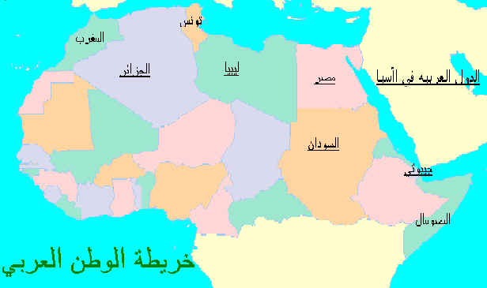

الاسم :
الصف الثاني عشر أدبي
المادة : الجغرافيا
المعلم :

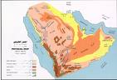
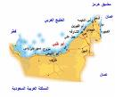
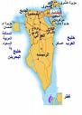
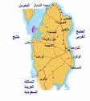
السكان في الوطن العربي
المقدمة:
أصبحت دراسـة السكان محوراً رئيساً، وتشتق منه كثير من
الدراسات في علوم مختلفة، وبخاصة بعد أن شهدت الزيادة
السكنية في المرحلة الأخيرة- في معظـم دول العالـم- طفرة
كبيرة فقـد قـدر عدد سكـان العالـم بنحو 5300 مـليون
نسبة في عام 1991م، وارتفع في عام 1994م إلى 5700
مـليون نسبة تقريـباً، ووصـل في عام 1999م إلى 6$$$
مـليون نسمـة .
ويتوقع العلمـاء أن يصـل إجمالي سكان العالم إلى 8000
مـليون نسبة في عام 2025م.
الموضوع:
تعتمد دراسة السكان على الأرقام والبيانات التي يمكن الحصول عليها
من مصادر مختلفة فمن أهم مصادر دراسة السكان وتنقسم إلى
مجموعتين رئيسيتين هما:
أولاً: مصادر البيانات الثابتة التي تتناول حجم السكان وتوزيعهم،
وتركيبهم، وهذه المصادر هي:-التعدادات السكانية.-المسوح السكانية.
ثانياً: مصادر البيانات غير الثابتة وتشمل:-الإحصاءات الحيوية عن
المواليد والوفيات.-الإحصاءات الحيوية عن الزواج والطلاق.-سجلات
الهجرة.
تنشر هذه البيانات السكانية في: -مجلدات التعداد السكاني.-النشرات
الدولية التي تصدرها دوائر الإحصاء والتخطيط.-إصدارات هيئة الأمم
المتحدة، وأجهزتها ذات العلاقة، عن سكان العالم ومن أبرزها: كتاب
السكان السنوي(Demographic-year book).
فيعد التعداد السكاني المصدر الرئيس لدراسة نمو السكان، وتركيبهم
في تاريخ محدد، ومنطقة معينة.
يشوب التعدادات السكانية في الوطن العربي بعض السلبيات المتمثلة
في عدم دقة بعض البيانات،وانتشار الأمية.-ريبة بعض السكان في
الدول العربية من أهداف التعدادات السكانية.-قلة الوعي الإحصائي عند
بعض فئات سكان الدول العربية.-وجود بعض العادات والتقاليد
الاجتماعية الموروثة في بعض الدول العربية،من مثل:-إخفاء بعض
الإناث واقتران إجراء التعدادات السكانية بدوافع الضرائب.-قلة توافر
التقنيات الحديثة، والوسائل،في بعض الدول العربية،لإنجاز التعدادات
في ظروف مناسبة، ومحددة. فتعد الإحصاءات الحيوية التي تتضمن
تسجيل المواليد والوفيات، وحالات الزواج والطلاق من المصادر
الرئيسة لدراسة السكان.فالبيانات السكانية الدولية هي البيانات التي
تنشرها هيئة الأمم المتحدة، وأجهزتها المختلفة وتقوم هيئة الأمم
المتحدة على نشر"كتاب السكان السنوي" Demographic-Year
Book منذ عام 1948م "والكتاب الأحصائي السنوي" Statistcal-
Years Book منذ عام 1949م.
تعد دراسة عدد السكان،ونموهم،خطوة أساسية، ومهمة لعمليات
التخطيط، والتنمية الاقتصادية،والإجتماعية،والعمرانية،وتشير
الاحصائيات ذات العلاقة بالسكان إلى زيادة عدد السكان في الوطن
العربي بمعدلات عالية في السنوات الأخيرة. عرفت أن النمو الطبيعي
للسكان في الوطن العربي، يرتبط بمعدلات المواليد والوفيات، فتعد
الهجرة من العوامل المؤثرة في نمو السكان وتسمى "النمو غير
الطبيعي".
فمن أنواع الهجرة تنقسم إلى نوعين هما:
أولا: الهجرة الداخلية: تتعدد أنماط الهجرة الداخلية، ومن أبرزها:
-الهجرة من الريف إلى الحضر.
ثانيا: الهجرة الخارجية: هي انتقال المواطنين العرب من دولة عربية
إلى أخرى عربية، أو دولة أجنبية.
-الهجرة داخل الوطن العربي. –الهجرة إلى خارج دول الوطن العربي.
–الهجرة الاختيارية والقسرية من مثل هجرة الكفاءات العربية.
فيترتب على الهجرة نتائج متنوعة، بعضها سلبية والأخرى إيجابية،
فمن أبرز النتائج المترتبة على الهجرة هي: -تغير عدد السكان،
ونموهم،فتشهد الدول المستقبلة للسكان زيادة في عدد فيها سكانها،
بينما يتناقص عدد السكان في الدول المرسلة.
-اختلاف التركيب العمري، والنوعي في الدول المستقبلة، حيث ترتفع
فيها نسبة فئة المنتجين (15-64) بشكل واضح، كما ترتفع نسبة
الذكور عن الإناث.
أما عن توزيع السكان في الوطن العربي فيختلف نتيجةً لاختلاف
العوامل الطبيعية والبشرية المؤثرة في توزيع السكان.
فتعد صورة توزيع السكان في الوطن العربي نتيجة لتضافر عدة عوامل
طبيعية، بشرية، وسياسية، واقتصادية، التي يختلف أهمية كل منها من
دولة إلى أخرى، بل ومن جهة لأخرى داخل الدولة الواحدة.
ومن العوامل الطبيعية لتوزيع السكان:-المياه –درجة الحرارة –
التضاريس –التربة.
ومن العوامل البشرية المؤثرة في توزيع السكان:-الحرفة –المواصلات
–الحروب والمشكلات السياسية –النمو الطبيعي للسكان،الهجرة.
أما عن التركيب السكاني في الوطن العربي فيقصد به، الحصائص
السكانية التي يمكن قياسها،من مثل العمر، والنوع(الجنسية)، والحالة
الاجتماعية، وحجم وتركيب الأسرة، والتركيب العرقي، والتعليم
وغيرها.
الخاتمة:
في التعداد السكاني يجب توفر عدة خصائص في التعداد الشامل كي
يحقق الأغراض التي أجري من أجلها، ومن أبزرها:
-إجراء التعداد على فترات محددة، ودورية.
-شمولية التعداد لجميع أنحاء الدولة، وجميع أفرادها.
-تسجيل البيانات ذات العوامل بالفرد نفسة، منفصلاً عن غيره، أو ما
يعرف بالعد الفردي.
-إجراء التعداد في يوم محدد، أي أنية التعداد.
يعد تضخم عدد السكان، وارتفلع معدل النمو في بعض الدول العربية
مشكلة حقيقية بسبب عجز مواردها الاقتصادية، ومحاولات التنمية فيها
عن مجاراة الزيادة السكانية.
إن المجتمع العربي مجتمعاً شاباً لأن نصف سكانه فئات السن
الصغيرة(أقل من 15سنة).
المراجع:
المراجع العربية:
حسين الخياط: الكتاب المرجع في جغرافية الوطن العربي- الاقتصاد
العربي المشترك- للتربية والثقافة والعلوم- تونس- 1991م.
رياض ابراهيم السعدي: الكتاب المرجع في جغرافيةالوطن العربي-
حركة السكان(الهجرات)- التركيب السكاني- المنظمة العربية والثقافة
والعلوم- تونس- 1991م.
الوثائق الرسمية:
-صندوق الامم المتحدة للسكان، حالة سكان العالم 2000، نيويورك.
المراجع الأجنبية:
U.N: Demographic Year Book, 1995.
U.N: Statistical Year Book, 1995.
معهد الامارات التعليمي
www.uae.ii5ii.com

